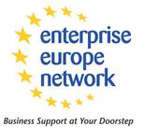**Europas Herausforderungen bewältigen - Fördermöglichkeiten unter Horizon Europe im Programmbereich Klima, Energie und Verkehr**

Die Energie- und Ressourcenfrage begleitet uns weiterhin und die Bereitstellung grüner Energien bleibt eine große Herausforderung.   
Die EU stellt bis 2027 Fördertöpfe für Verbundvorhaben bereit und fördert hiermit die Entwicklung von neuartigen und interdisziplinären Lösungsansätzen.

Das Enterprise Europe Network M-V hat regionale Interessensbereiche erfragt, zu denen Mitarbeitende der Nationalen Kontaktstelle für die Bereiche Klima, Energie, Mobilität (KEM) aktuelle Förderaufrufe für 2024 vorstellen. Daneben erhalten Sie praktische Tipps, wie man EU-Verbundprojekte angeht und europäische Partner findet. Konzentriert wird sich auf Themen rund um den Bereich maritimer Verkehr.

Der kostenfreie Workshop findet am **Dienstag, den 12. September 2023, 10-13.00 Uhr** in der IHK zu Rostock, Saal Rostock statt. Wir bitten um eine vorherige Anmeldung.

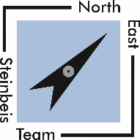Ansprechpartnerin des EEN M-V:

Dr. Antje Hiller, Steinbeis Team Nordost, [hiller@steinbeis-nordost.de](mailto:hiller@steinbeis-nordost.de)